Московский авиационный институт
(национальный исследовательский университет)

Институт № 8 «Информационные технологии и прикладная математика»
Кафедра 806 «Вычислительная математика и программирование»

КУРСОВОЙ ПРОЕКТ
по дисциплине «Архитектура компьютера и информационных систем»
1 семестр
на тему “Схема домашнего компьютера”

Студент: | Киселев А.О.
Группа: | М8О - 103Б - 22
Преподаватель: | Никулин С.П
Подпись:
Оценка:

Москва, 2022
СОДЕРЖАНИЕ

Введение 3
1. сХЕМА КОМПЬЮТЕРА 4
2. Конфигурация ПК 5
3. мАТЕРИНСКАЯ ПЛАТА 6
4. Процессор 8
5. Видеокарта 9
6. оперативная Память 10
7. Жёсткий диск и Твердотельный накопитель 12
Заключение 13
Список литературы 14

Введение
Еще век назад мы не могли бы и представить, как изменится наша жизнь с появлением компьютера. Уже сегодня без него не обходится ни один современный человек. С помощью смартфонов (мини компьютеров) можно без проблем заказать еду и быть в курсе всех новостей мира. А современные ПК, в которых может разобраться уже не только инженер, но и простой человек увеличивают нашу производительность и помогают автоматизировать наши задачи, поэтому в век цифровизации особенно важно иметь и владеть компьютером.
В этом курсовом проекте моей главной задачей было углубиться в строение и характеристики компонентов моего домашнего ПК. А также описать архитектурные и аппаратные средства моей рабочей машины.

1. сХЕМА КОМПЬЮТЕРА
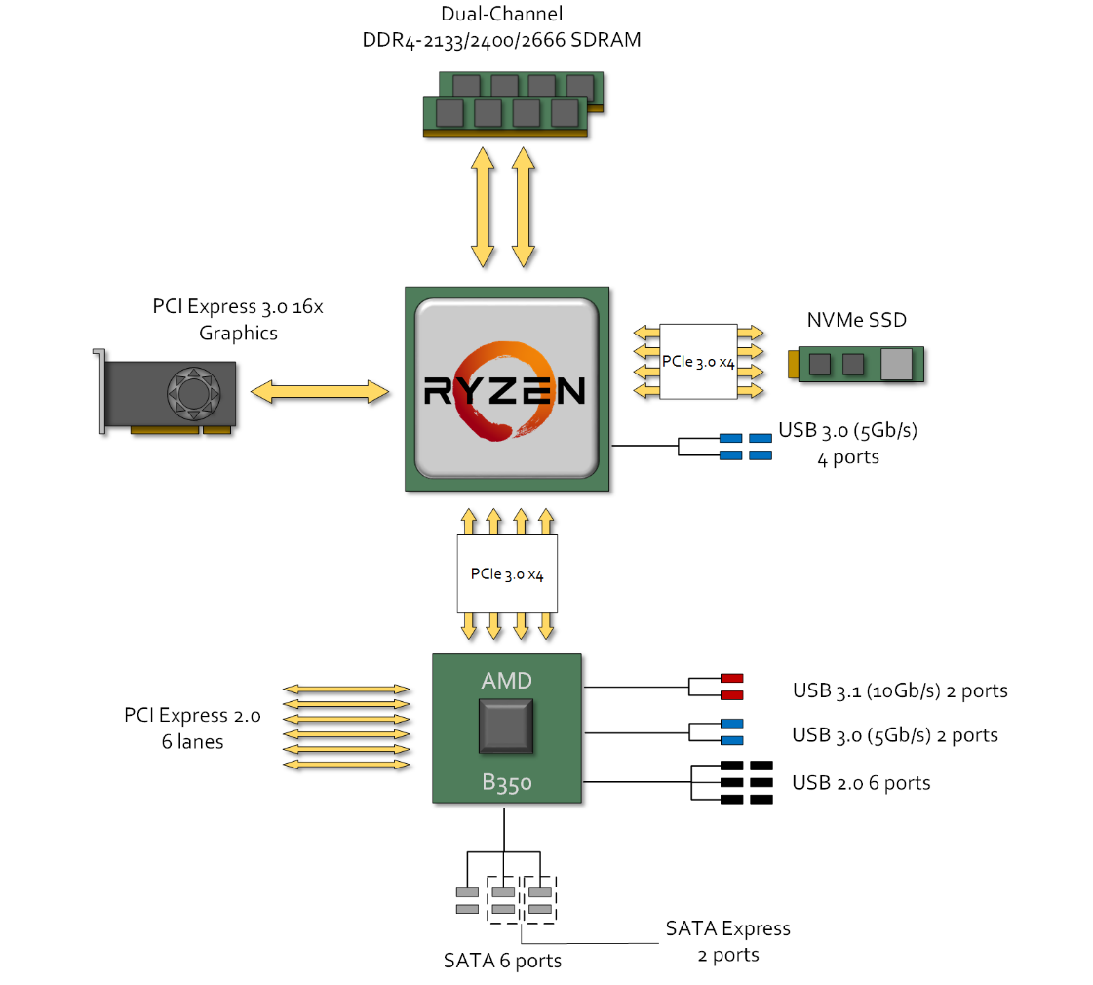

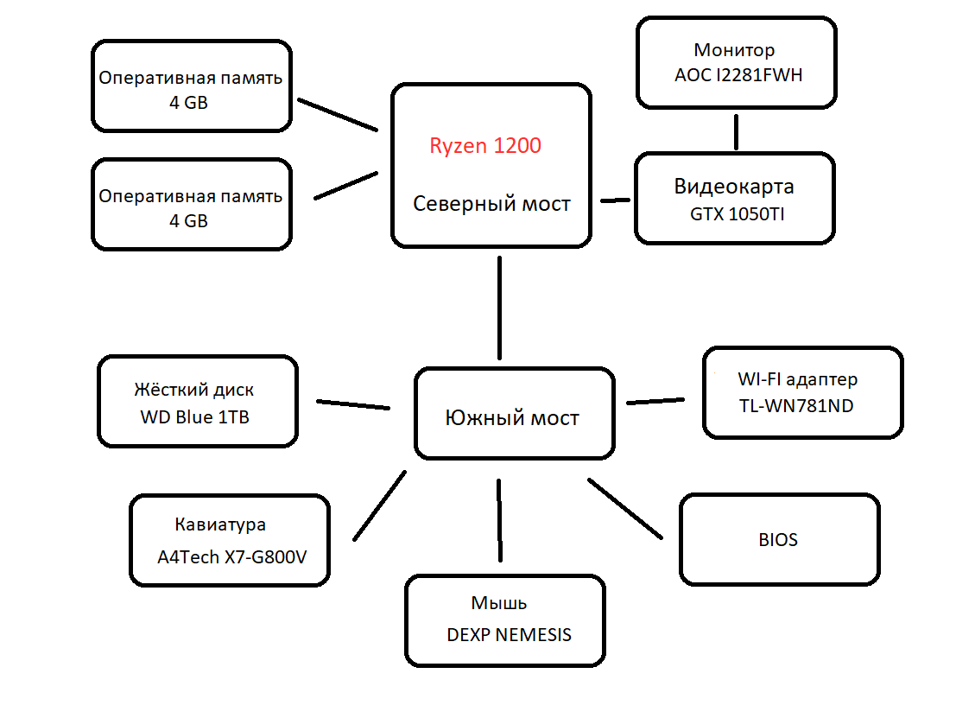

2. Конфигурация ПК
Таблица 1
Конфигурация ПК
Процессор | Ryzen 3 1200
Видеокарта | Gigabyte GeForce GTX 1050TI 4GB G1 GAMING 4G
Оперативная память | 2x AMD Radeon R7 Performance series 4Gb DDR4-2133  (R744G2133U1S-U)
Материнская плата | ASRock AB50M Pro4
Жёсткий диск | Western Digital Blue HDD 1 TB
Блок питания | Be quiet! System Power 9 600w
Кулер | DEEPCOOL GAMMAX 200 T
Монитор | AOC I2281FWH
Клавиатура | A4Tech X7-G800V
Wi-fi адаптер | TP-LINK TL-WN781ND
Операционная система | Microsoft Windows 10
Компьютерная мышь | DEXP Nemesis

3. мАТЕРИНСКАЯ ПЛАТА
Материнская плата – это просто большая печатная плата с разъёмами для подключения устройств, а также содержащей сотни медных дорожек, соединяющих их. Теоретически можно обойтись и без неё соединив напрямую все элементы с помощью кучи проводов, однако тогда сигналы могут помешать, друг другу снизив всю производительность системы в целом. Особенностью моей модели платы является отсутствие в чипсете (устройстве, которое помогает процессору передавать команды другим компонентам) на плате северного моста, занимающимся работой с памятью, видеоадаптером, связью с южным мостом, так как он уже включён в процессор. Южный же мост в чипсете отвечает за обработку ввода/вывода (BIOS) и работу с подключаемыми устройствами (дисками, мышь, клавиатура)
Ниже представлена таблица с некоторыми характеристиками материнской платы ASRock AB50M Pro4.

Таблица 2
Характеристики материнской платы
Сокет | AM4
Чипсет | Amd 350
Память | DDR4 2133-3200 МГц
Максимальный объем памяти | 64 ГБ
Разъёмы | 7 USB, Ethernet, D-Sub, DVI-D, PS/2 (клавиатура), PS/2 (мышь), HDMI, SATA
Тип системы охлаждения | пассивное
Форм-фактор | microATX

К ней и происходит подключение всех дополнительных устройств по типу: процессора, видеокарты, жестких дисков, блока питания, монитора (если есть графическое ядро у процессора), сетевой карты.
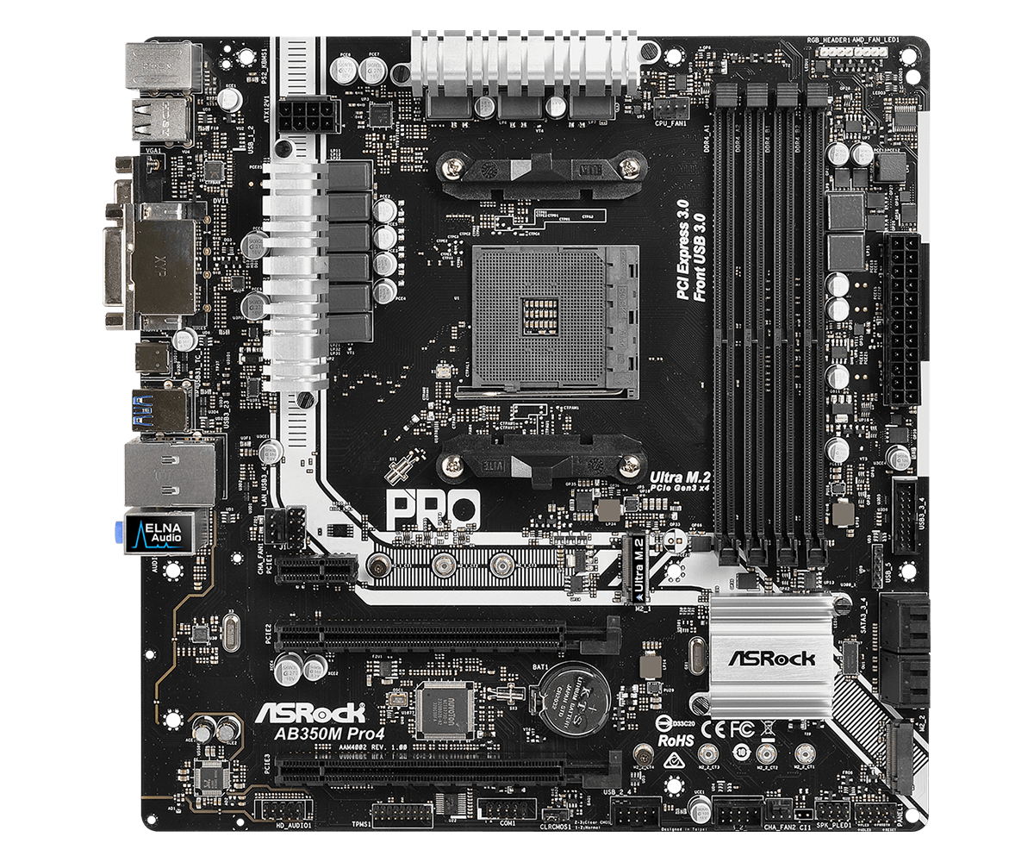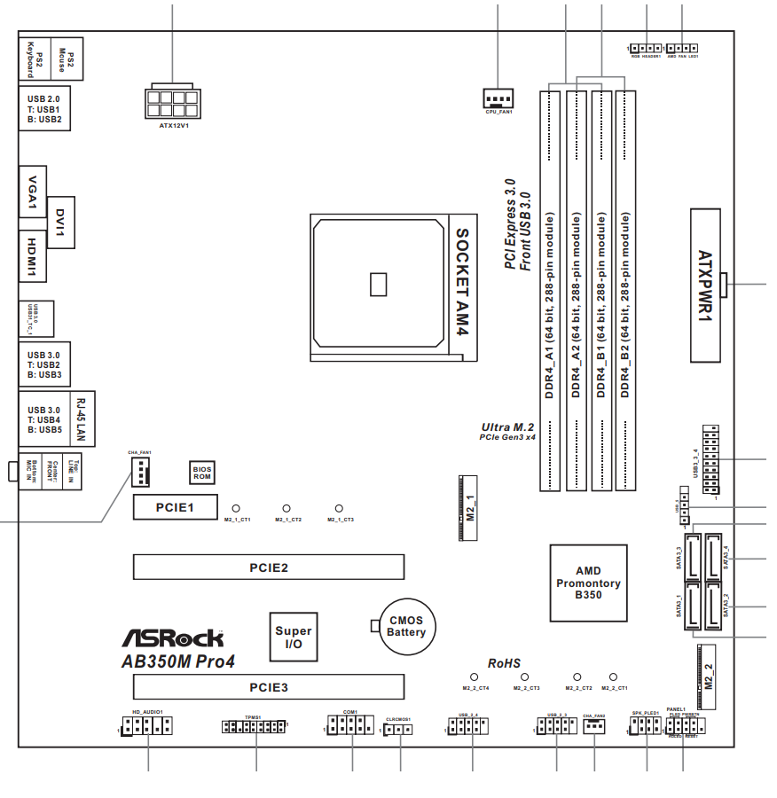

4. Процессор
Центральный процессор – мозг компьютера или главный процессор на плате. В нём находится куча транзисторов и логики. Благодаря которым можно запускать кучу процессов. В моём процессоре отсутствует графическое ядро, так как его задачу исполняет дискретная видеокарта. Но несмотря на скромное количество ядер и отсутствие многопоточности (для параллельного выполнения задачи) у него открыт свободный множитель, позволяющий менять его тактовую частоту (такт это элементарное действие для выполнения операции), т.е количество таких тактов исполняемых за секунду. Так же в нём располагается кеш память. Её не много, но она чрезвычайно быстрая, поэтому в ней находятся данные, которые потребуются с наибольшей вероятностью (подробнее в оперативной памяти)
Ниже представлена таблица с некоторыми характеристиками процессора Ryzen 3 1200

Таблица 3
Характеристики процессора
Сокет | AM4
Количество ядер | 4
Количество потоков | 4
Базовая тактовая частота процессора | 3,1 ГГц
Максимальная тактовая частота в турбо режиме | 3,4 ГГц
Интегрированное графическое ядро | Отсутствует
Кэш | L1 – 256 КБ(инструкции)  L1 – 128 КБ(данные)  L2 – 2 МБ  L3 – 8 МБ
Расчётная мощность | 65 Вт
Технологический процесс | 14 нм
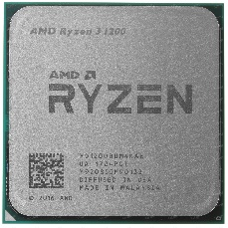

5. Видеокарта
Видеокарта – устройство, подключаемое через порт pci-express, со своим процессором и оперативной памятью. Служит для преобразования информации в изображение, которое потом передаётся на монитор. Сильное отличие от центрального процессора заключается в том, что графическая карта имеет в себе много маленьких ядер, которые могут обрабатывать простые и маленькие задачи (так удобно обрабатывать кучу пикселей на экране). Но что-то очень сложное и большое отводится главному процессору в компьютере. Моя версия видеокарты с завода имеет небольшое повышение частоты и более тихое охлаждение благодаря приставке G1 “GAMING 4G”
Ниже представлена таблица с некоторыми характеристиками видеокарты Gigabite GeForce GTX 1050TI 4GB G1 GAMING 4G
Таблица 4
Характеристики видеокарты
Объём памяти | 4 ГБ
Тип памяти | GDDR5
Пропускная способность памяти | 112,12 ГБ/c
Интерфейс подключения | PCI-E 3.0 x 16
Частота графического процессора | 1506 МГц (макс в режиме boost)
Быстродействие памяти | 7008 МГц
Число процессоров CUDA | 768
Максимальное цифровое разрешение | 7680x4320@60Гц
Габариты | Высота 40, длинна 219, ширина118мм
Электропотребление | 75 Вт
Технологический процесс | 14 нм

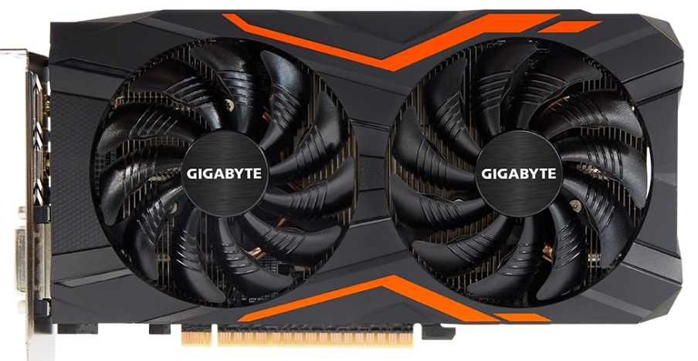

6. оперативная Память
Оперативная память или оперативное запоминающее устройство (ОЗУ) –
В целом для хранения информации можно использовать и жёсткий диск, но из-за большого объема информации и медленной работы получается, что процессор, который должен обрабатывать по 3 ГГЦ (т.е 3 миллиарда операций в секунду), то на постоянное нахождение одной уходило бы больше времени, чем на её исполнение, поэтому есть оперативная память, которой меньше, но она быстрее может передать нужное процессору. Однако и этого недостаточно, некоторые инструкции повторяются настолько часто, что проще сохранить указатель для них на ещё более быструю, но меньшую по объему память указание где искать нужное. Поэтому процессор сначала ищет указатель на самую встречающуюся информацию в кеше первого уровня (находит идёт куда указано в озу, не находит ищет в кеше 2{медленнее}, а затем и 3 уровня {еще медленнее}). Таким образом обеспечивается максимальная производительность в работе компьютера. Наверное, кто-то бы предложил бы использовать только кеш, но из-за особенности технологий такой же размер кеша хранил бы меньше информации, чем плашка оперативной памяти, плюс больше размер – больше и поиск внутри кеша.
Вот основные характеристики оперативной памяти 2x AMD Radeon R7 Performance series 4Gb DDR4-213

Таблица 5
Характеристики оперативной памяти
Общий объём памяти | 8 ГБ
Тип памяти | DDR4
Форм-фактор | DIMM 288-контактный
Тактовая частота | (изначальная 2133 )2800 МГц
Пропускная способность | 17000 МБ/c
Режим работы | Двухнакальный
CAS - Латентность | (15 для 2133) 20 для 2800

DDR – приемник памяти SDR. Главное отличие в том, что за цикл передача данных осуществляется два раза. (Рис. ниже)
CAS-Латентность – задержка времени которая определяет сколько его будет использоваться для прочтения 64 бит. Оно нужно, чтобы процессор не простаивал впустую. Чем меньше латентность, тем быстрее производится работа.

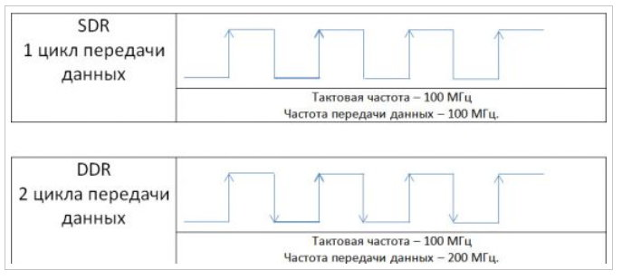
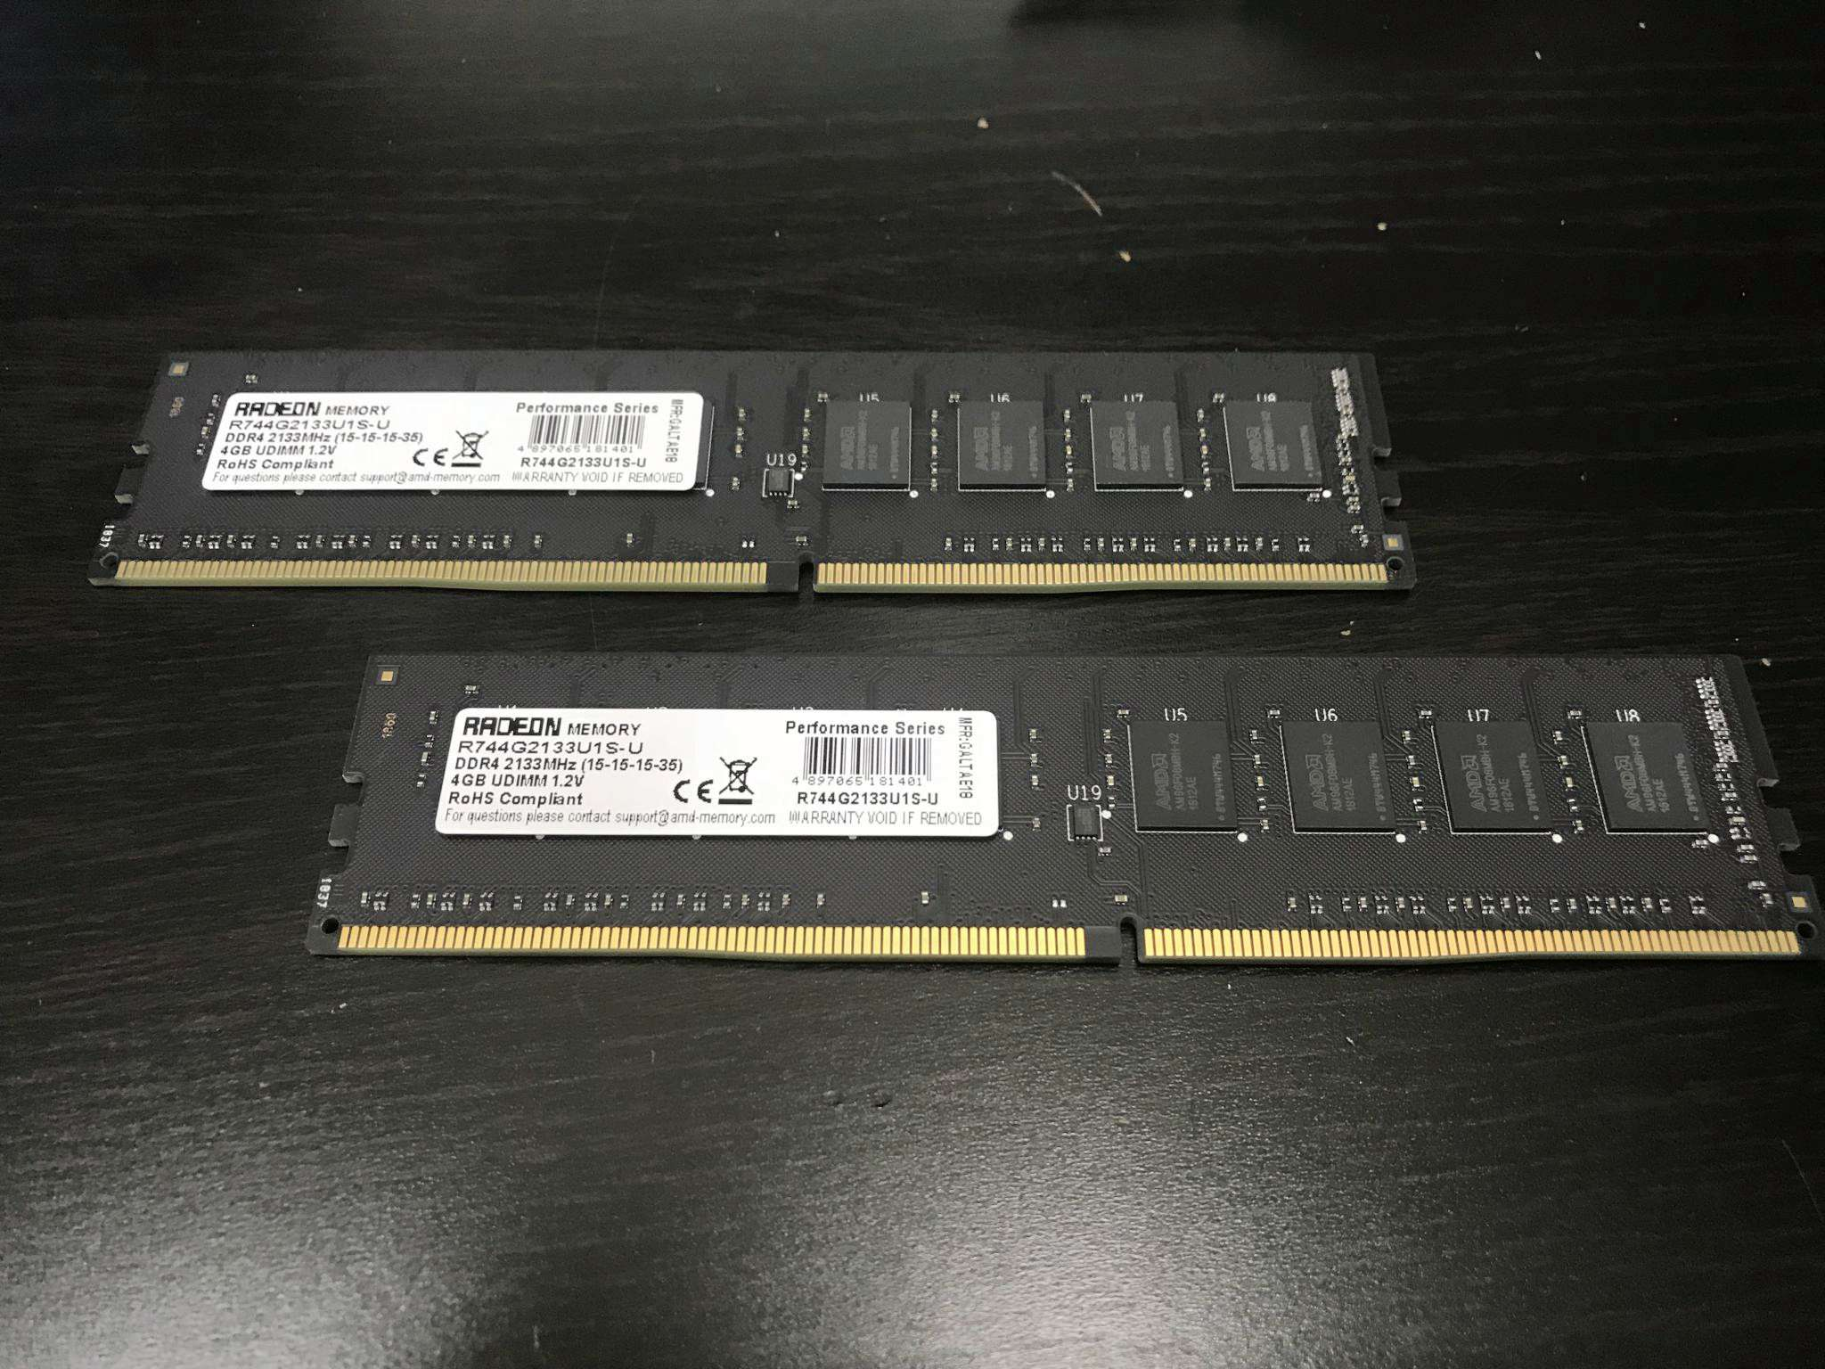

7. Жёсткий диск и Твердотельный накопитель
Жёсткий диск – это накопитель на жестких магнитных дисках. Пишущие головки начинают работу после раскручивания дисков внутри, при чём они даже не касаются дисков. Запись происходит благодаря намагничиванию дисков, где направление намагниченности отвечает за 1 или 0.Основной особенностью от оперативной памяти заключается в долгосрочном хранении информации (все данные не исчезают после выключения компьютера)

Ниже представлены таблицы с некоторыми характеристиками жёсткого диска Western Digital Blue HDD 1 TB

Таблица 6
Характеристики жёсткого диска
Объём памяти | 1 ТБ
Форм-фактор | 3.5''
Скорость записи/чтения | 150 МБ/с
Буфер (кеш память) | 64 МБ
Скорость вращения | 7200 rpm
Интерфейс | SATA 6 Гбит/с

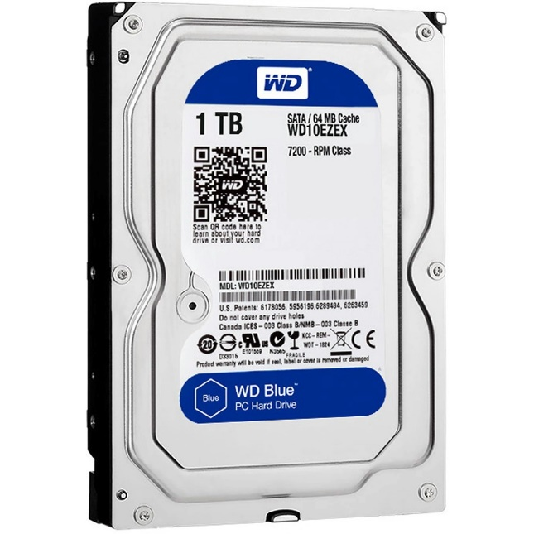
Буфер (посредник с английского) – это очень похожая на кеш память, но основным различием между ними в назначении. Кеш не предполагает частого перезаписывания данных и нужен для удобного обращения, буфер же временно хранит данные и помогает разделять или соединять их в блоки данных. Тем самым даже однократное использование буфера повышает скорость работы с данными

Заключение
В этом курсовом проекте я углубил свои знания о собранном мною компьютере и теперь понимаю основные принципы иерархии в общении сигналами компонентов в ПК, а также представление о том, какую работу исполняет каждый компонент, чтобы исполнять функции програмного обеспечения. Так же я узнал зачем нужна кэш память, какие характеристики отвечают за производительность компьютера и на что нужно обратить внимание при возможном улучшении (замене на более новые) компоненты в будущем.

Список литературы

Обзор четырех недорогих матплат на базе чипсета AMD B350: разогнать нельзя переплатить / Материнские платы (3dnews.ru)

Как производятся материнские платы – понимание процесса (webznam.ru)
Что такое чипсет материнской платы? | HelpAdmins.ru

Кэш — Википедия (wikipedia.org)
Жёсткий диск — Википедия (wikipedia.org)
Оперативная память DDR, характеристики, где устанавливается (it-topic.ru)
Что такое майнинг, и почему майнят на видеокартах / Хабр (habr.com)
Кэш — Википедия (wikipedia.org)
Буфер (информатика) — Википедия (wikipedia.org)

